：
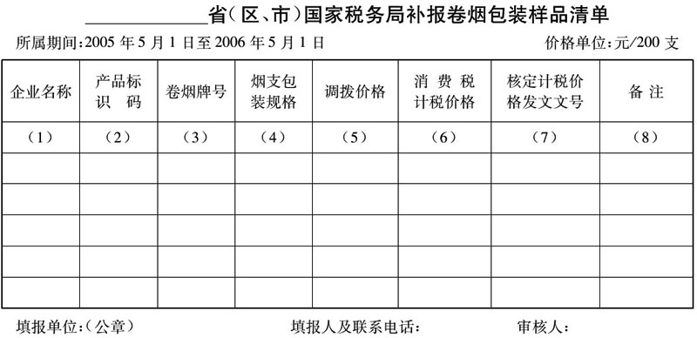
填表说明
1.本表由各省、自治区、直辖市和计划单列市国家税务局填写。
2.本表第1栏“企业名称”填写生产企业名称。
3.本表第2栏“产品标识码”与工业量本利报表上的相同。
4.本表第3栏“卷烟牌号”为卷烟生产企业在所属期限内生产的并且已上报总局申请核定消费税计税价格的全部卷烟牌号（无论是否已经批复）。
5.本表第5栏“调拨价格”为卷烟生产企业自定的出厂价格。在所属期限内，如果该牌号、规格卷烟有多个调拨价格，填写最后调整的调拨价格。
6.本表第6栏“消费税计税价格”为国家税务总局或各省、自治区、直辖市和计划单列市国家税务局核定的卷烟消费税计税价格。尚未核定卷烟消费税计税价格的，此栏空缺。
7.本表第7栏“核定计税价格发文文号”为国家税务总局或各省、自治区、直辖市和计划单列市国家税务局下发的卷烟消费税计税价格发文文号。
8.本表应同时报送电子版（Excel格式）。

